|  |  |
| --- | --- |
| isen vecto  ***Institut Supérieur de l’Électronique et du Numérique***  *Tél. : +33 (0)2.98.03.84.00*  *Fax : +33 (0)2.98.03.84.10*  20, rue Cuirassé Bretagne  CS 42807 - 29228 BREST Cedex 2 - **FRANCE** | **Projet M1**  **Année scolaire 2016/2017** |

**« Monitoring d’activité » - Documentation utilisateur**

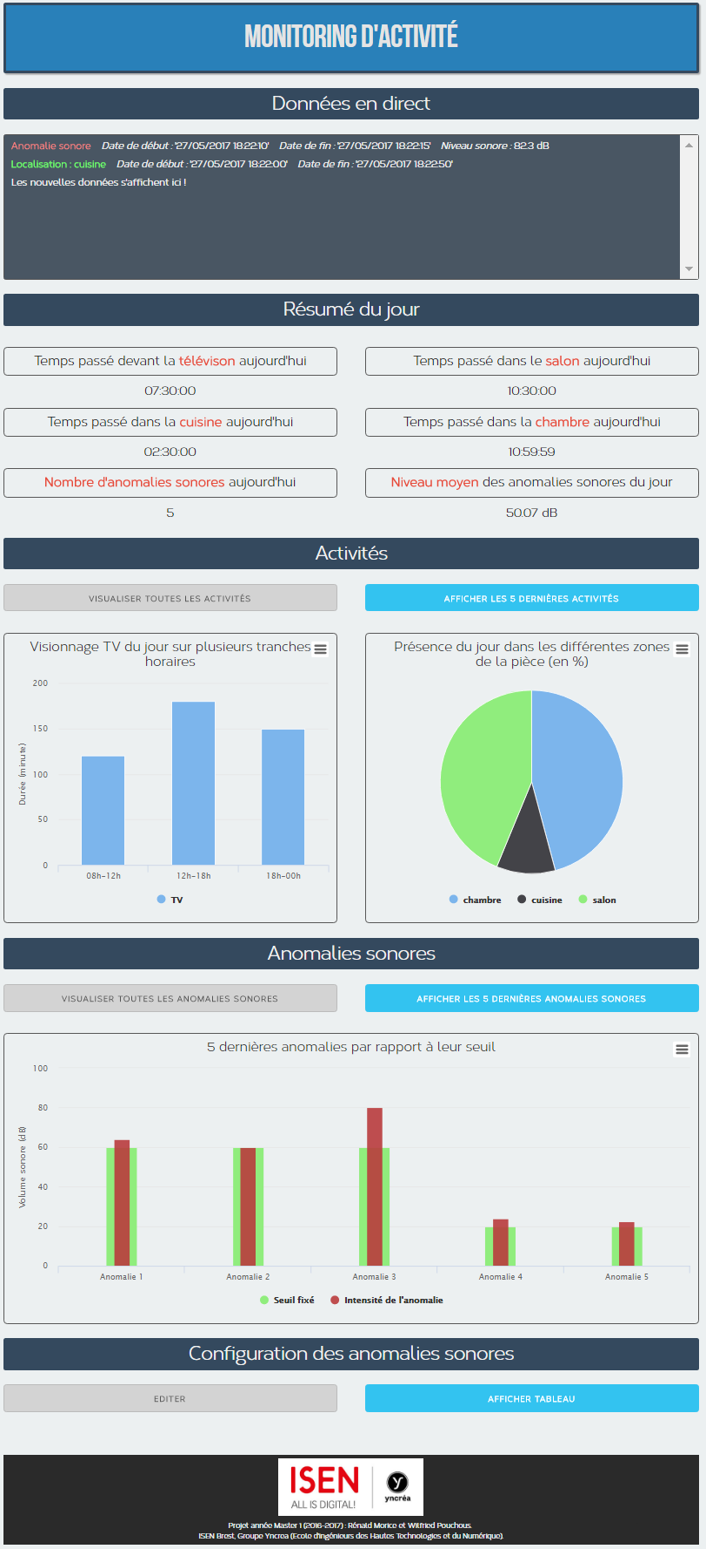

**Auteurs :**

Morice Rénald

Pouchous Wilfried

# Table des matières

Table des matières 2

Introduction 3

Présentation générale 4

Définition du monitoring d’activité 4

Les différentes pages du monitoring 4

Page d’accueil 5

Aperçu 5

Rubrique « Données en direct » 6

Rubrique « Résumé du jour » 6

Rubrique « Activités » 6

Bouton « Visualiser toutes les activités » 6

Bouton « Afficher les 5 dernières activités / Masquer tableau » 6

Graphique « Visionnage TV » 6

Graphique « Présence du jour » 7

Rubrique « Anomalies sonores » 7

Bouton « Visualiser toutes les anomalies sonores  » 7

Bouton « Afficher les 5 dernières anomalies sonores / Masquer tableau » 7

Graphique « 5 dernières anomalies » 7

Graphique « Présence du jour » 7

Rubrique « Configuration des anomalies sonores » 8

Bouton « Editer » 8

Bouton « Afficher tableau / Masquer tableau » 8

Page des activités 9

Aperçu 9

Formulaire de filtrage 9

Affichage 9

Données du formulaire 10

Bouton « Rafraîchir » 10

Tableau des activités 10

Page des anomalies sonores 11

Aperçu 11

Formulaire de filtrage 11

Affichage 11

Données du formulaire 11

Bouton « Rafraîchir » 12

Tableau des anomalies sonores 12

Page des configurations d’anomalies sonores 13

Aperçu 13

Rubrique « Données actuelles en vigueur » 13

Rubrique « Modifier les configurations » 14

Formulaire 14

Bouton « Ajouter une ligne » 14

Bouton « Valider » 14

# Introduction

Cette documentation utilisateurs vous présente dans un premier temps le monitoring d’activité.

Ensuite, vous découvrirez les fonctionnalités du monitoring afin de mieux les appréhender.

# Présentation générale

## Définition du monitoring d’activité

Le monitoring d’activité propose une interface permettant de visualiser l’ensemble des informations caractérisant l’activité de la personne présente dans le LaboVision. Afin de caractériser cette activité, 4 indicateurs ont été mis en place :

1. Détection de visionnage de la télévision.
2. Détection de la présence de la personne dans les différentes parties du LaboVision (cuisine, salon, chambre).
3. Détection des anomalies sonores (niveau sonore anormalement élevé). L’utilisateur peut configurer les paramètres qui caractérisent une anomalie sonore (le seuil sonore de déclenchement, pendant combien de seconde, et sur quelle tranche horaire de la journée).

## Les différentes pages du monitoring

Le monitoring d’activité est composé de 4 pages :

1. **Page d’accueil :** permet une visualisation synthétique des données du monitoring.
2. **Pages des activités :** permet de visualiser l’ensemble des activités avec la possibilité de filtrer ces activités.
3. **Page des anomalies sonores :** permet de visualiser l’ensemble des anomalies sonores avec la possibilité de filtrer ces anomalies sonores.
4. **Page des configurations d’anomalies sonores :** permet de paramétrer les configurations d’anomalies sonores. Une configuration d’anomalies sonores permet de définir ce que doit être une anomalie sonore (bruit dépassant un certain seuil, effectif pendant un certain temps et se produisant sur une plage horaire donnée).

**Les pages suivantes présentent ces pages plus en détail.**

# Page d’accueil

## Aperçu

Page qui permet une visualisation synthétique des données du monitoring.

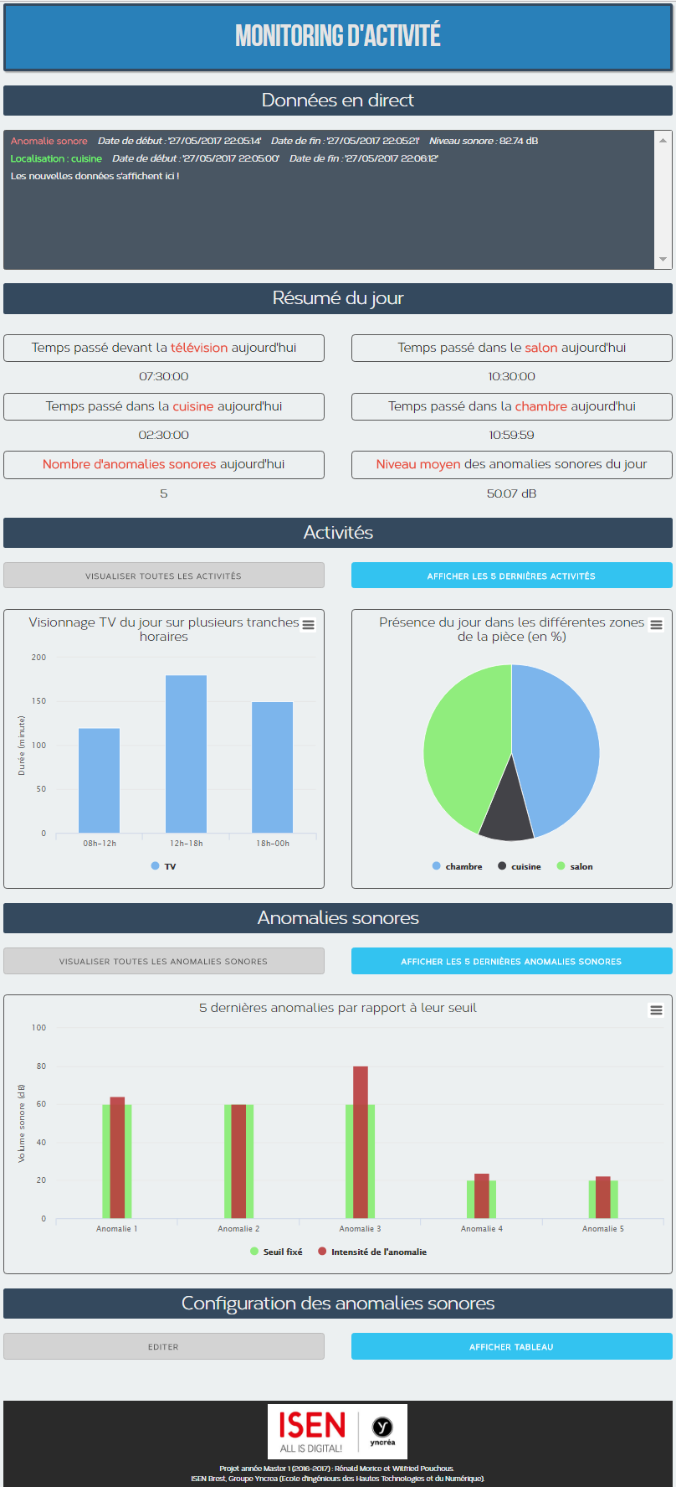

## Rubrique « Données en direct »

Après le chargement de la page, les nouvelles données (localisation de la personne, visionnage TV ainsi que les anomalies sonores) seront affichées dans cette rubrique.

## Rubrique « Résumé du jour »

Cette rubrique propose des indicateurs simples et rapides à lire afin de juger rapidement l’activité de la personne à la date du jour.

On peut ainsi connaître :

* le temps passé devant la **télévision** aujourd'hui.
* le temps passé dans le **salon** aujourd'hui.
* le temps passé dans la **cuisine** aujourd'hui.
* le temps passé dans la **chambre** aujourd'hui.
* le **nombre d'anomalies** sonores aujourd'hui.
* Le **niveau moyen** des anomalies sonores du jour.

## Rubrique « Activités »

### Bouton « Visualiser toutes les activités »

En cliquant sur ce bouton, le site se dirige vers la page entièrement dédiée aux activités.

### Bouton « Afficher les 5 dernières activités / Masquer tableau »

Ce bouton permet d’afficher ou de masquer un tableau qui liste les 5 dernières activités les plus récentes de la personne présente dans le LaboVision.

Le tableau s’affiche entre ce bouton et les graphiques situés en-dessous.

### Graphique « Visionnage TV »

Graphique à barres qui permet de visualiser séparément le temps total de visionnage TV du jour (en minutes) suivant 4 tranches horaires :

* 00h – 08h
* 08h – 12h
* 12h – 18h
* 18h – 00h

S’il n’y a pas d’enregistrement concernant le visionnage TV sur toute une tranche horaire, cette dernière n’apparaît pas dans le graphique.

**Remarque :** il est possible de sauvegarder le graphique sous différents formats grâce au bouton placé en haut à droite du graphique.

### Graphique « Présence du jour »

Graphique en camembert qui permet de visualiser, en pourcentage, la localisation de la personne dans les différentes zones de la pièce (chambre, cuisine, salon).

**Remarque :** il est possible de sauvegarder le graphique sous différents formats grâce au bouton placé en haut à droite du graphique.

## Rubrique « Anomalies sonores »

### Bouton « Visualiser toutes les anomalies sonores  »

En cliquant sur ce bouton, le site se dirige vers la page entièrement dédiée aux anomalies sonores.

### Bouton « Afficher les 5 dernières anomalies sonores / Masquer tableau »

Ce bouton permet d’afficher ou de masquer un tableau qui liste les 5 dernières anomalies sonores les plus récentes.

Le tableau s’affiche entre ce bouton et le graphique situé en-dessous.

Les 3 premières colonnes (Date de début ; Date de fin ; Niveau) concernent l’anomalie sonore en elle-même. La dernière colonne (Configuration anomalie sonore) affiche la configuration d’anomalies sonores qui a déclenchée cette anomalie.

**IMPORTANT :** Si cette configuration est supprimée ou modifiée et que l’anomalie sonore ne correspond plus à cette configuration, les données de l’anomalie sonore seront toujours affichées dans ce tableau mais avec la dernière colonne vide !

### Graphique « 5 dernières anomalies »

Graphique à barres qui permet de visualiser les 5 dernières anomalies sonores les plus récentes en fonction de leur seuil.

**Remarque :** il est possible de sauvegarder le graphique sous différents formats grâce au bouton placé en haut à droite du graphique.

### Graphique « Présence du jour »

Graphique en camembert qui permet de visualiser, en pourcentage, la localisation de la personne dans les différentes zones de la pièce (chambre, cuisine, salon).

**Remarque :** il est possible de sauvegarder le graphique sous différents formats grâce au bouton placé en haut à droite du graphique.

## Rubrique « Configuration des anomalies sonores »

### Bouton « Editer »

En cliquant sur ce bouton, le site se dirige vers la page permettant de modifier les configurations d’anomalies sonores.

### Bouton « Afficher tableau / Masquer tableau »

Ce bouton permet d’afficher ou de masquer l’ensemble des configurations d’anomalies sonores.

Le tableau s’affiche en-dessous de ce bouton.

# Page des activités

## Aperçu

Page qui permet de visualiser l’ensemble des activités avec la possibilité de filtrer ces activités.

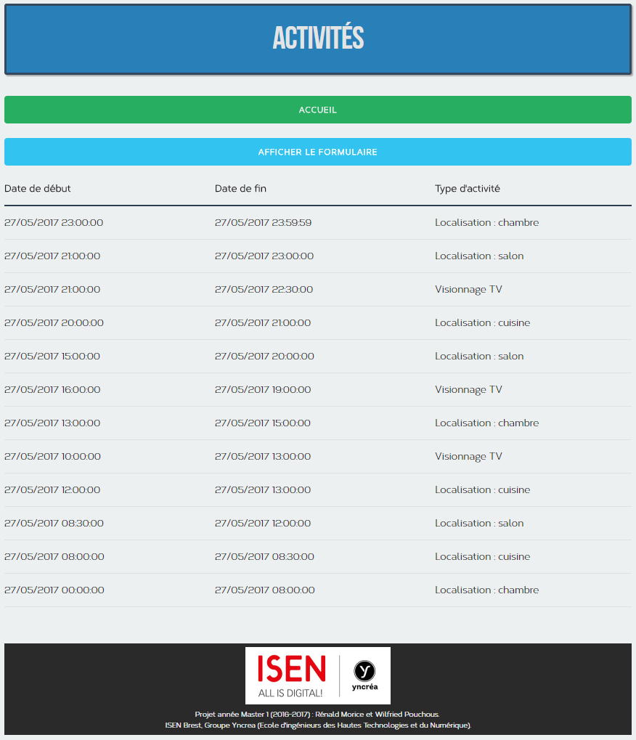

## Formulaire de filtrage

### Affichage

Par défaut, ce formulaire n’est pas affiché. Le bouton « Afficher le formulaire » permet de l’afficher. Pour le masquer, il faut utiliser le bouton « Masquer le formulaire » lorsque celui-ci est affiché.

### Données du formulaire

Si ce formulaire est vide, la page affiche toutes les activités, de la plus récente à la plus ancienne. Ainsi pour filtrer, il faut renseigner au moins un champ.

Le champ « Date de début » permet de sélectionner uniquement les activités qui ont une date de début égale ou supérieure à la date précisée dans ce champ. En cliquant sur ce champ, un sélectionneur « date et heure » s’affiche pour faciliter le remplissage de ce champ.

Le champ « Date de fin » permet de sélectionner uniquement les activités qui ont une date de fin égale ou inférieure à la date précisée dans ce champ. En cliquant sur ce champ, un sélectionneur « date et heure » s’affiche pour faciliter le remplissage de ce champ.

Le champ « Type d'activité » permet de sélectionner uniquement les activités concernant ce type d’activité.

### Bouton « Rafraîchir »

Permet de rafraîchir la page avec les activités filtrées suivant les champs précisés du formulaire.

Si l’utilisateur du site a renseigné dans le champ « Date de fin » une date inférieure à celle du champ « Date de fin », un message d’erreur s’affiche :



## Tableau des activités

Ce tableau affiche les activités filtrées suivant les champs précisés du formulaire.

# Page des anomalies sonores

## Aperçu

Page qui permet de visualiser l’ensemble des anomalies sonores avec la possibilité de filtrer ces anomalies sonores.

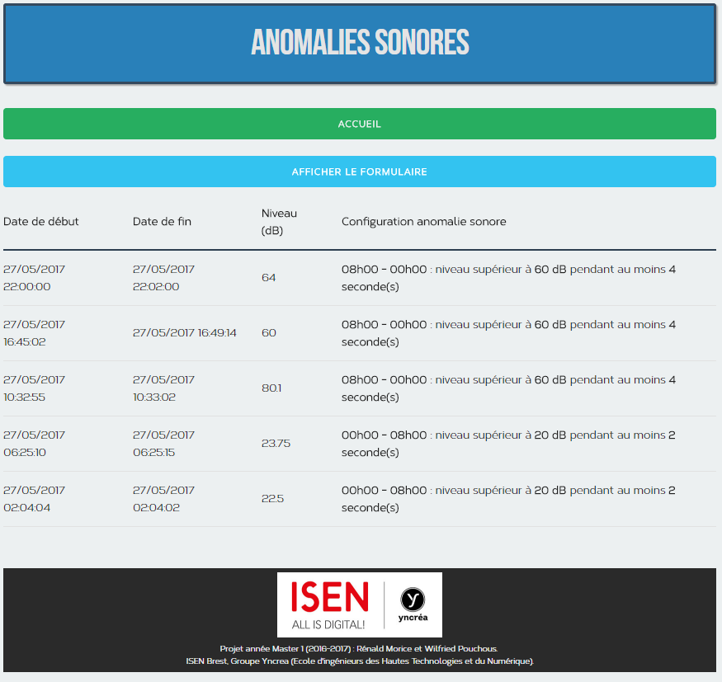

## Formulaire de filtrage

### Affichage

Par défaut, ce formulaire n’est pas affiché. Le bouton « Afficher le formulaire » permet de l’afficher. Pour le masquer, il faut utiliser le bouton « Masquer le formulaire » lorsque celui-ci est affiché.

### Données du formulaire

Si ce formulaire est vide, la page affiche toutes les anomalies sonores, de la plus récente à la plus ancienne. Ainsi pour filtrer, il faut renseigner au moins un champ.

Le champ « Date de début » permet de sélectionner uniquement les anomalies sonores qui ont une date de début égale ou supérieure à la date précisée dans ce champ. En cliquant sur ce champ, un sélectionneur « date et heure » s’affiche pour faciliter le remplissage de ce champ.

Le champ « Date de fin » permet de sélectionner uniquement les anomalies sonores qui ont une date de fin égale ou inférieure à la date précisée dans ce champ. En cliquant sur ce champ, un sélectionneur « date et heure » s’affiche pour faciliter le remplissage de ce champ.

Le champ « Niveau sonore inférieur » permet de sélectionner uniquement les anomalies sonores avec un niveau égal ou supérieur à la valeur de ce champ.

Le champ « Niveau sonore supérieur » permet de sélectionner uniquement les anomalies sonores avec un niveau égal ou inférieur à la valeur de ce champ.

### Bouton « Rafraîchir »

Permet de rafraîchir la page avec les anomalies sonores filtrées suivant les champs précisés du formulaire.

Si l’utilisateur du site a renseigné dans le champ « Date de fin » une date inférieure à celle du champ « Date de fin », un message d’erreur s’affiche :



Si l’utilisateur du site a renseigné dans le champ « Niveau sonore inférieur » ou dans le champ « Niveau sonore supérieur » un nombre négatif ou chaîne de caractères qui n’est pas un nombre, un message d’erreur s’affiche :



## Tableau des anomalies sonores

Ce tableau affiche les anomalies sonores filtrées suivant les champs précisés du formulaire.

# Page des configurations d’anomalies sonores

## Aperçu

Page qui permet de paramétrer les configurations d’anomalies sonores. Une configuration d’anomalies sonores permet de définir ce que doit être une anomalie sonore (bruit dépassant un certain seuil, effectif pendant un certain temps et se produisant sur une plage horaire donnée).

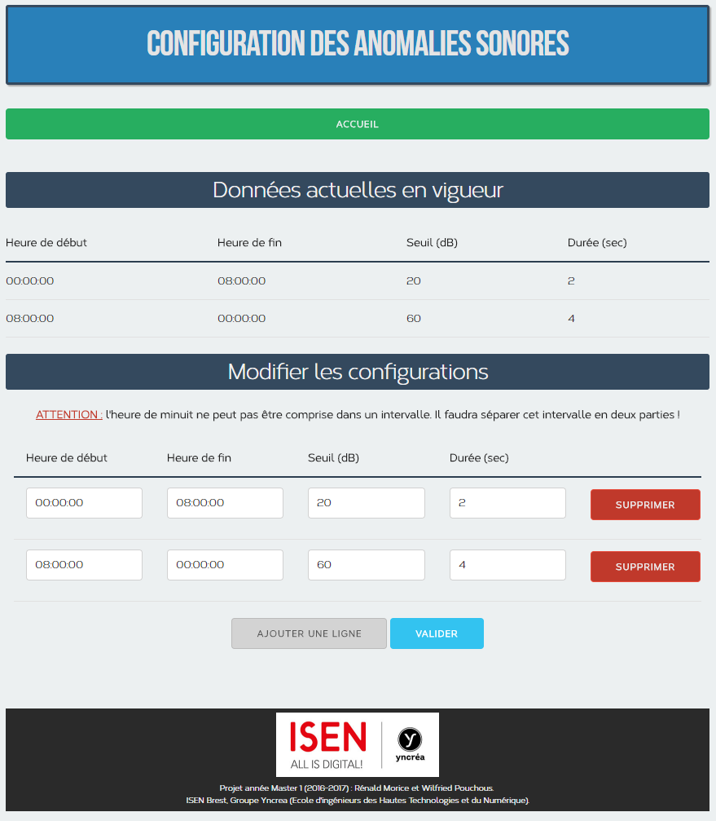

## Rubrique « Données actuelles en vigueur »

Cette rubrique affiche, grâce à un tableau, les configurations d’anomalies sonores qui sont actuellement actives.

Lorsqu’on souhaite modifier ces configurations grâce à la rubrique « Modifier les configurations », la rubrique « Données actuelles en vigueur » permet de visualiser les configurations actives lorsqu’on a déjà commencé à modifier les configurations.

## Rubrique « Modifier les configurations »

### Formulaire

Chaque ligne du formulaire correspond à une configuration d’anomalies sonores.

Les champs « Heure de début » et « Heure de fin » de fin permettent de renseigner pour quelle plage horaire une anomalie sonore doit être détectée. En cliquant sur ces champs, un sélectionneur « heure » s’affiche pour faciliter le remplissage de ces champs.

Le champ « Seuil (dB) » permet de renseigner un seuil en décibel (entier positif) à partir duquel une anomalie sonore doit être détectée.

Le champ « Durée (sec) » permet de renseigner un temps en seconde (entier positif) à partir duquel une anomalie sonore doit être détectée.

Le bouton « Supprimer » permet de supprimer la ligne de configuration d’anomalies sonores.

### Bouton « Ajouter une ligne »

Ce bouton permet d’ajouter une ligne au formulaire afin de créer une nouvelle configuration d’anomalies sonores.

### Bouton « Valider »

Ce bouton permet d’actionner les modifications à réaliser (ajout/modification/suppression d’une ou plusieurs configurations d’anomalies sonores).

Pour une ligne du formulaire, si l’heure de fin est inférieure à l’heure de début, un message d’erreur s’affiche :



À une heure donnée, il ne peut pas y avoir deux configurations d’anomalies sonores ! Si une partie d’une plage horaire est déjà comprise dans une autre configuration d’anomalies sonores, un message d’erreur s’affiche :



**IMPORTANT :** l'heure de minuit ne peut pas être comprise à l’intérieur d’une plage horaire. Il faudra séparer cet intervalle en deux parties (par exemple, remplacer l’intervalle 23h – 02h par 23h – 00h et 00h – 02h). Cette règle résulte d’une contrainte technique.

Si l’utilisateur du site a renseigné dans le champ « Seuil (dB) » ou dans le champ « « Durée (sec) » un nombre négatif ou chaîne de caractères qui n’est pas un nombre entier (nombre sans virgule), un message d’erreur s’affiche :



Pour faciliter la gestion des configurations d’anomalies sonores, voici un tableau qui permet d’avoir une idée des niveaux sonores liés aux activités de la personne dans le LaboVision :

|  |  |  |  |  |  |  |  |
| --- | --- | --- | --- | --- | --- | --- | --- |
| Cas de figure | TV allumée, son acceptable | TV allumée, son trop fort | Conversation active, micro proche | Conversation active, micro éloigné | Crie/douleur, micro proche | Crie/douleur, micro éloigné | Bruit dans le lit |
| Niveau en dB | 20-50 | 60 | 30-40 | 15 | 80 | 70 | 15 |